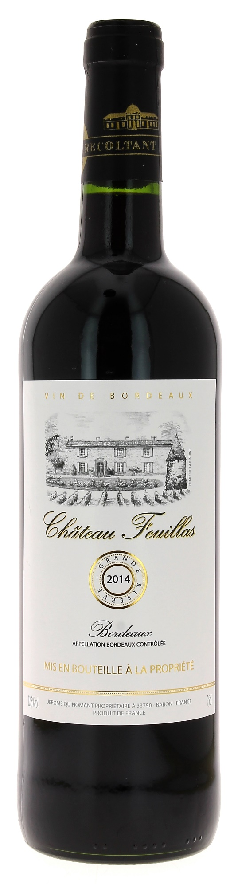

CHÂTEAU
FEUILLAS 2014
AOC BORDEAUX
Jérôme Quinomant
Vigneron Récoltant

LE VIGNOBLE :
Nature des sols : Argilo calcaire
Age du vignoble : 25 ans
Encépagement : 47 % Merlot
53 % Cabernet sauvignon

DEGUSTATION & CONSERVATION :
Commentaire de dégustation :
Robe rouge grenat brillant, nez intense sur le fruit frais (cerise). Ce Joli bordeaux finement charpenté, très équilibré, rond et frais en bouche, présente en finale une pointe d’acidité qui lui donne de la vivacité.

Dégustation : entre 16° et 18°
Vieillissement : 3 à 5 ans
Accords mets vins : viandes rouges et gibiers et bœuf bourguignon

PALLETISATION :
Dimensions palette : 1200/800/1380 mm
Dimension carton : 300/235/160 mm
Poids du carton : 7.5 kg
Bouteilles/carton : 6 bouteilles debout
Cartons/couche : 25
Couches/palette : 4
Bouteilles/palette : 600

Gencod Bouteille : 3 770 001 765 891
Gencod Carton : 3 770 001 765 907

